**马甲/埋点相关说明📊**

**一、Web端埋点**

**📘Facebook/Meta Pixel**

meta pixel：请将辨别id（例：1253619738841000）加在推广地址上 ，在浏览器地址栏输入并回车（Enter键）

示例：https://pp-g.xyz?fbPixelId=1234567898896331，fbPixelId这个代表著该默认站点/推广渠道用此像素id载入并且初始化跟踪脚本，接下来操作的上报都会反馈到这个id所属的广告后台

**标准事件：**

注册完成: 'CompleteRegistration'

充值完成: 'Purchase'

**自定义事件：**

首充完成: 'firstDepositArrival'

PS：充值和首充完成事件参数

currency 使用真实货币

value 保留两位小数

**Facebook广告后台测试事件**

1. 获取pixel ID

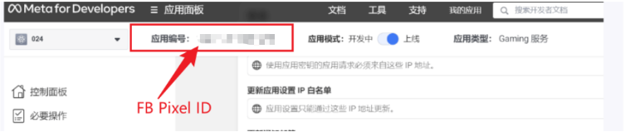

1. 生成渠道推广链接
2. 生成对应的pixel链接（也可以直接手动拼接）
3. 贴到FB 开发者后台, 设置事件里, 网址栏位, 将组合的链接贴上去
4. 测试事件，查看触发成功就可以了

|  |  |
| --- | --- |
|  |  |

**Facebook标准事件配置**

1. 进入定制栏

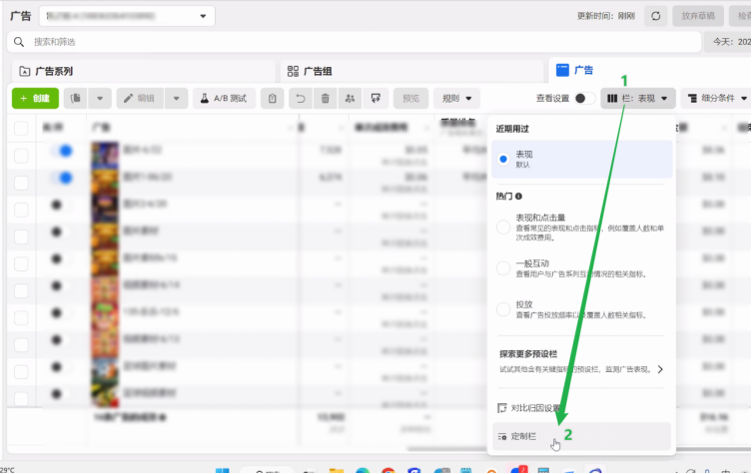

1. 勾选标准事件，应用就可以查看了

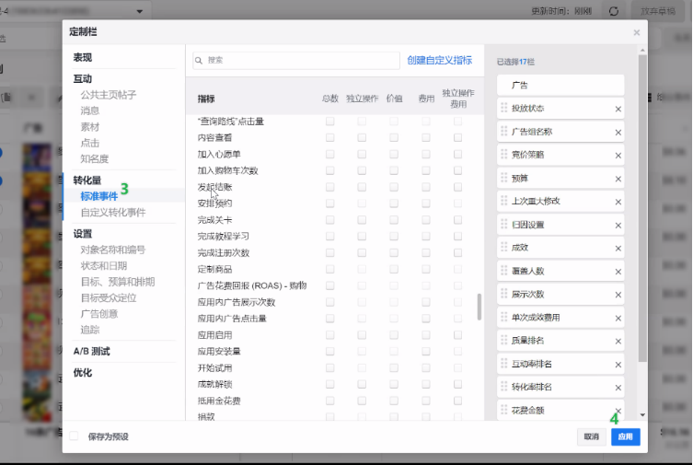

1. 插件：点击chrome浏览器添加扩展程序，打开Chrome应用商店，搜索Meta Pixel Helper并添加启用该扩展程序
2. 链接：在浏览器地址栏输入https://{domain}?fbPixelId=xxxx并回车，domain指站点域名，fbPixelId指像素ID
3. 参数：fbPixelId 如果不传，不进行统计。如何确定站点(domain)跟指定的像素(fxPixelId)是否绑定成功，可以开启chrome浏览器，win 键盘F12/mac 键盘 fn+F12打开浏览器开发者模式，查看初始化植入的JS代码，如下图红框部分，里面体现了像素ID，代表像素ID初始化绑定成功，如果有预埋的事件发生，将会上报至facebook广告后台

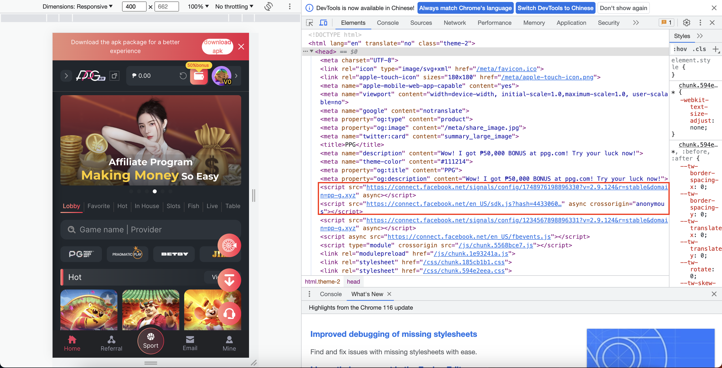

1. 充值后，在不确定是否支付成功或失败时，直接叉掉站点窗口或整个浏览器关闭，以上这2种情况，Facebook广告都不会立即收到像素事件上传的数据，但只要用户打开站点浏览器窗口，此时之前由于浏览器被叉掉或窗口不属于活动状态的，都会发送数据至Facebook的广告后台。
2. 验证：如何在浏览器上监控事件是否被触发并发送成功，可以打开之前安装的浏览器插件Meta Pixel Helper，例如，浏览器右上角有个绿色的数值5，表示在当前页面FB像素插件监控到了有5个埋点事件

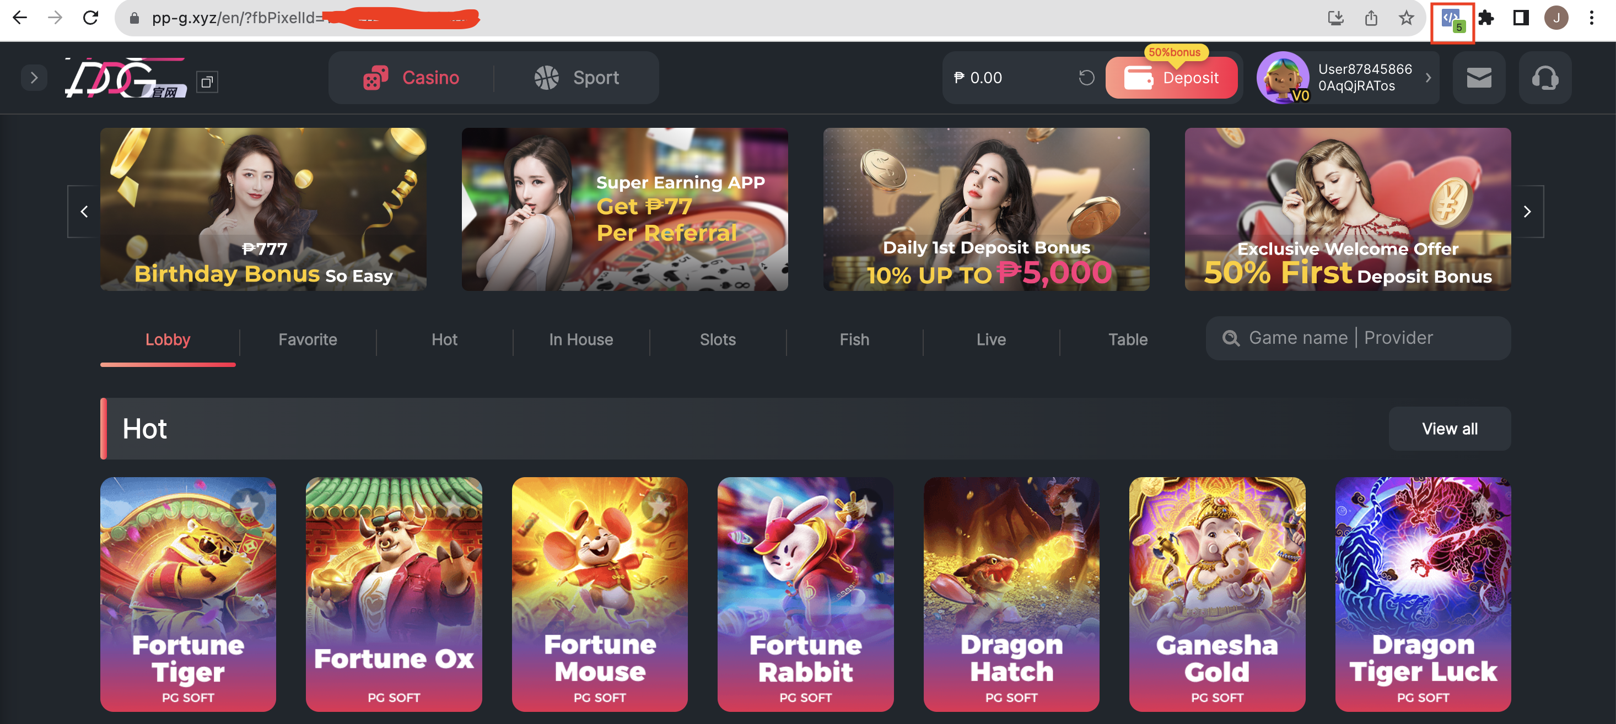

1. 效果：例如注册一个新用户，在填写用户名/密码后，此时我们可以查看Meta Pixel Helper的监听上报结果，红框中绿色打勾的地方就是注册事件上报数据成功的状态

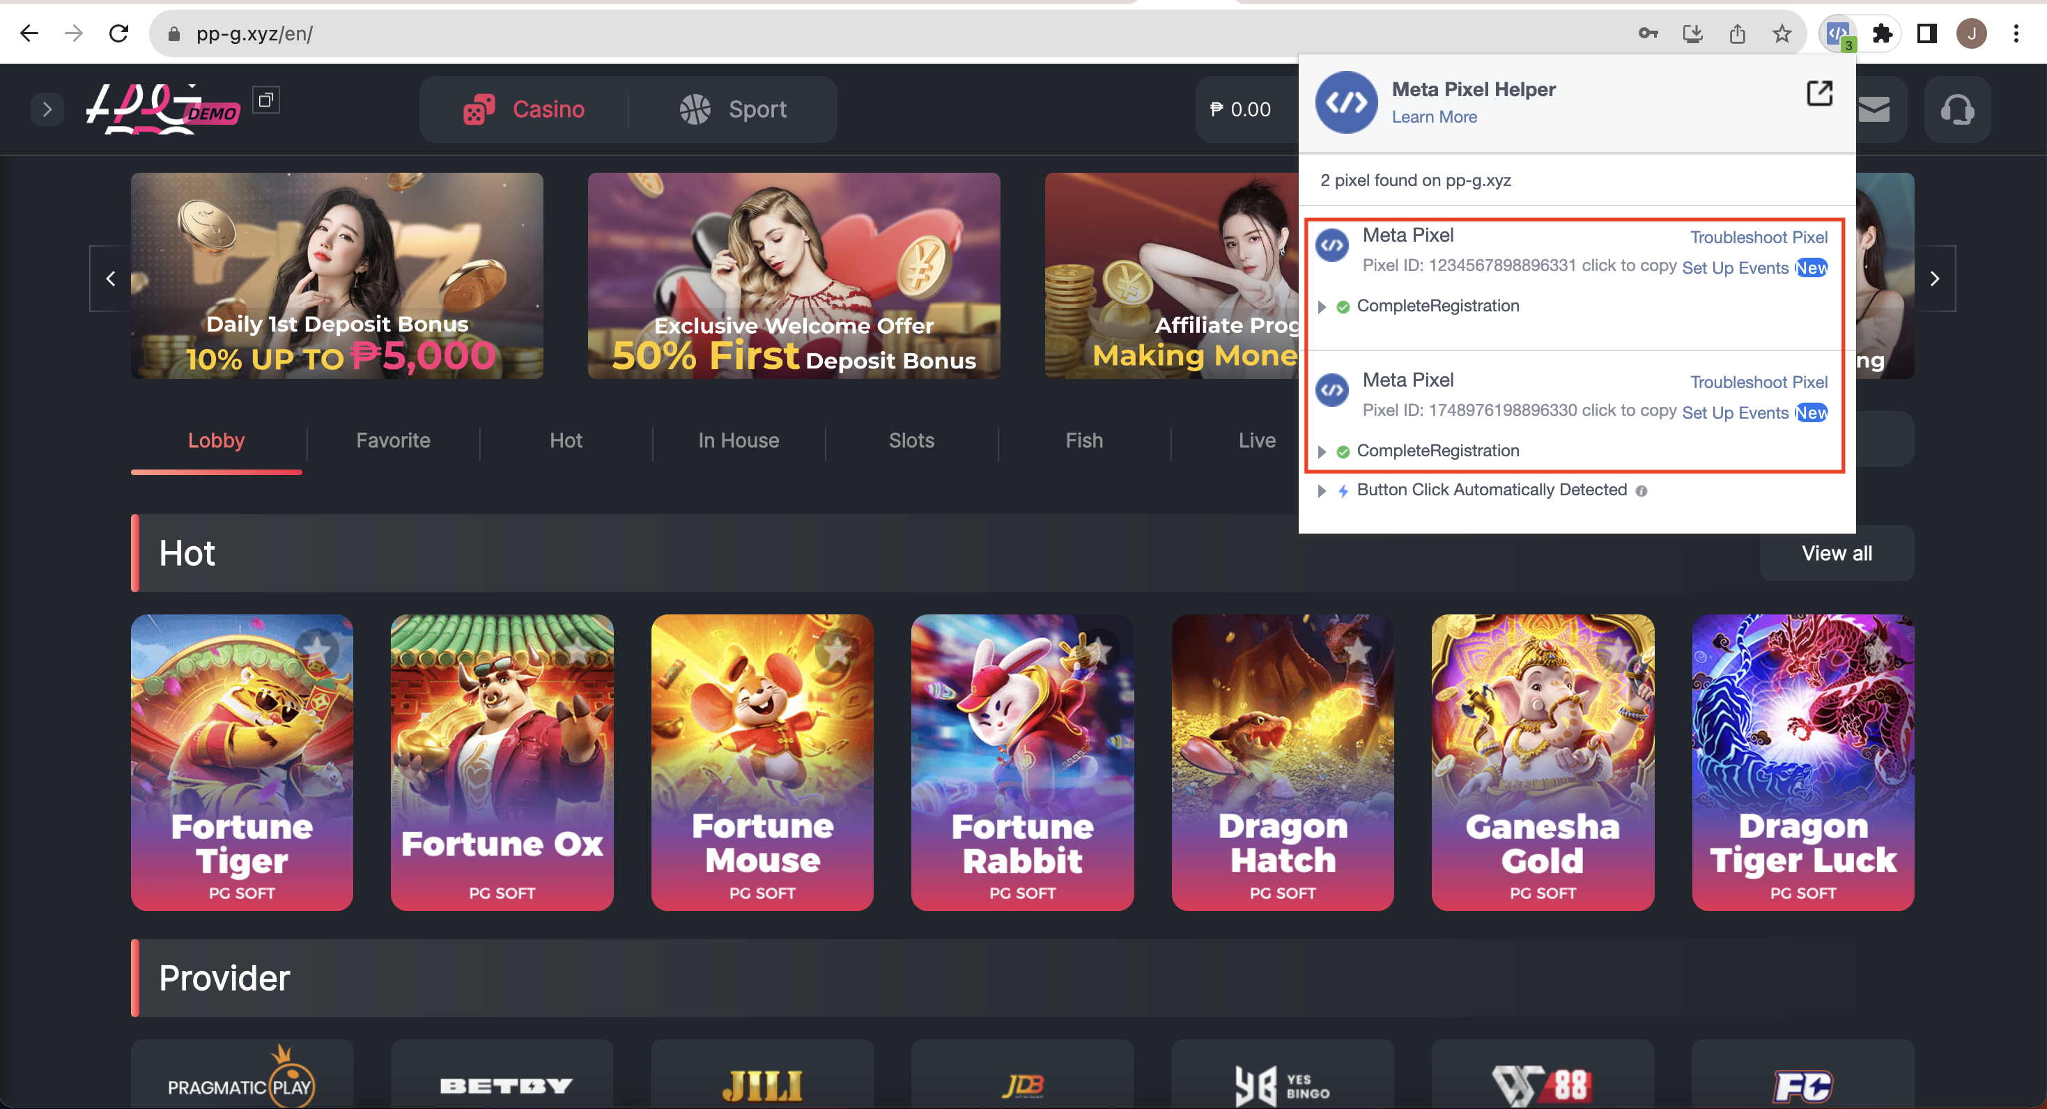

1. 确认：在facebook后台查看事件收集数据的结果

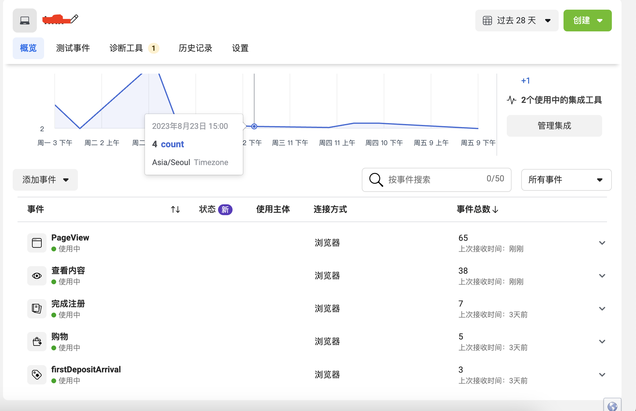

**📗快手埋点 国际版：**

kwai pixel：请将辨别id（例：1253619738841000）加在推广地址上 ，同facebook初始化一样

示例：https://pp-g.xyz/?kwaiPixelId=xxxxxxxxx，kwaiPixelId这个代表著快手埋点用此id载入并且初始化，接下来操作的上报都会反馈到这个id所属的后台，快手不支持自定事件，我们只能用原本标准事件去映射

**标准事件：**

注册完成: 'completeRegistration',

充值完成: 'purchase'

首充完成: 'addToCart'.

充值和首充完成事件参数

currency 使用真实货币

value 保留两位小数

其他对不上的事件都当成点击事件

自检器是可以监测到事件的，关于后台数据，需要从广告来的他才会执行后面那段的上报到平台，可以先自检器看事件正确性 但是后台是不会收到的

**Kwai广告后台测试事件**

1. 点击设置网页事件

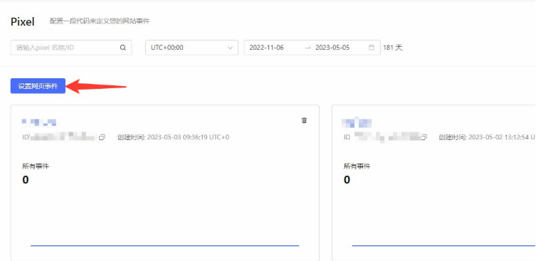

1. 选择pixel，手动安装Pixel代码

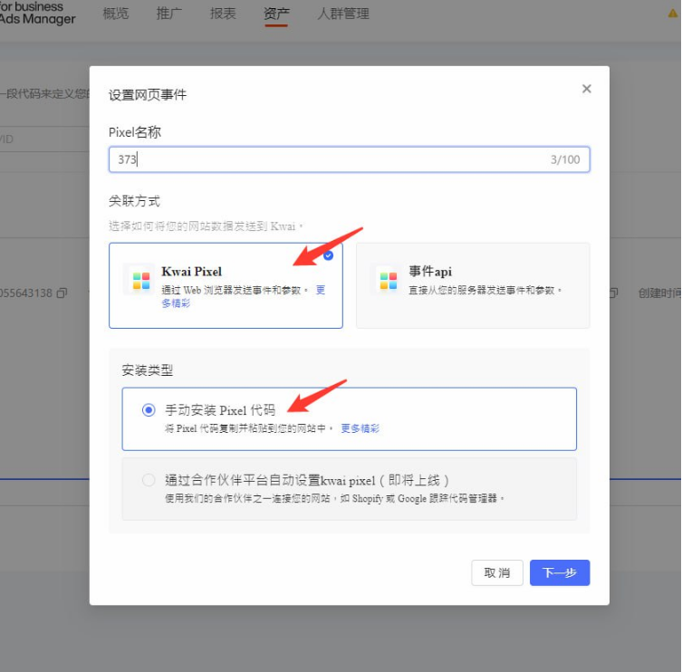

1. 选择模式：开发者模式（因为标准模式下是做不了任何操作，我们埋入的代码是不会生效）

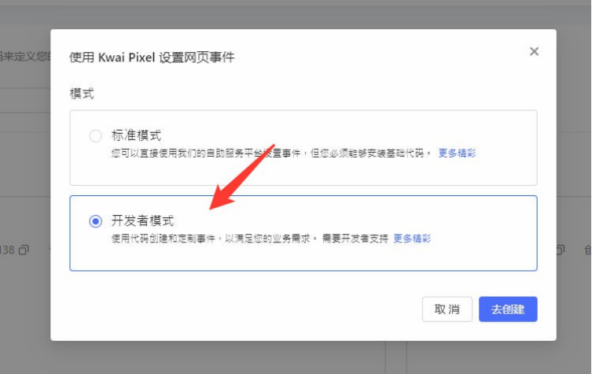

1. 把加了id的推广地址放到测试事件里面进行测试就可以了

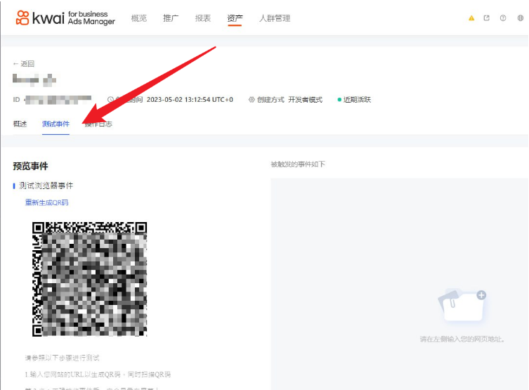

**📒抖音埋点 国际版：**

tiktok：请将辨别id（例：1253619738841000）加在推广地址上 ，同facebook初始化一样。

示例：https://pp-g.xyz/?tiktokPixelId=xxxxxxxxx，tiktokPixelId这个代表著抖音埋点用此id载入并且初始化，接下来操作的上报都会反馈到这个id所属的后台。tiktok支持自定义事件，具体请参考titok官方文档 ： <https://ads.tiktok.com/help/article/custom-events?lang=zh>

注册完成: 'CompleteRegistration',

充值完成: 'CompletePayment'

首充完成: 'AddToCart'.

**标准事件：**

充值和首充完成事件参数

currency 使用真实货币

value 保留两位小数

提示：由于Tiktok的标准事件没有首充事件，无法进行转化。使用标准事件AddToCart代替。

**二、马甲包上包对接**

**📗Adjust 埋点**

**安卓操作说明**

一 H5和Android交互方式:

通过addJavascriptInterface接口向Web页面注入Java对象

二 接入参数：

addJavascriptInterface的name参数为: android

|  |  |  |
| --- | --- | --- |
| **事件名** | **事件描述** | **安卓方法名** |
| register_success | 注册成功 | onEventJs |
| recharge_success | 充值成功 | onEventJsRecharge |
| first_recharge_success | 首充成功 | onEventJsFirstRecharge |

三 H5参考代码

|  |
| --- |
| Java *// 发送注册事件,方法名为onEventJs，事件名为register_success* **if** (window.android) {  window.android.onEventJs('register_success'); } |

四 Android参考代码：

|  |
| --- |
| Java // 设置WebView允许执行Javascript脚本 webview.getSettings().setJavaScriptEnabled(true); // 添加事件监听 webview.addJavascriptInterface(new Object() {  // 通过onEventJs监听注册事件  @JavascriptInterface  public void onEventJs(String eventName) {  Log.e("注册成功",eventName);  } }, "android"); |

**苹果操作说明**

**一 H5和iOS交互方式:**

请使用WKWebView的WKScriptMessageHandler

**二 接入参数：**

MessageHandler名字 : adjustEventJs

H5传递参数:

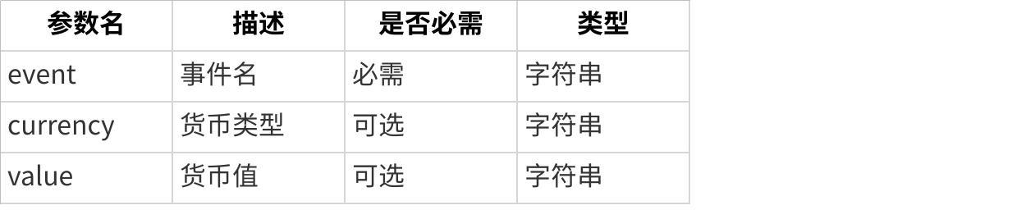

**点击图片可查看完整电子表格**

事件event：对应adjust后台事件id

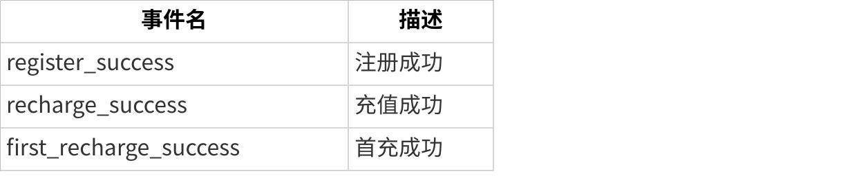

**点击图片可查看完整电子表格**

**三 H5参考代码**

|  |
| --- |
| JavaScript const data = {  event: 'recharge_success',  currency: 'PHP',  value: '100', }; window.webkit.messageHandlers.adjustEventJs.postMessage(data); |

**四 iOS参考代码：**

1 添加和移除监听

|  |
| --- |
| Objective-C [self.webView.configuration.userContentController addScriptMessageHandler:self name:@"adjustEventJs"]; [self.webView.configuration.userContentController removeScriptMessageHandlerForName:@"adjustEventJs"]; |

2 接收数据

|  |
| --- |
| Objective-C #pragma mark - WKScriptMessageHandler - (void)userContentController:(WKUserContentController *)userContentController didReceiveScriptMessage:(WKScriptMessage *)message {  if ([message.name isEqualToString:@"adjustEventJs"]) {  NSString* event = [message.body objectForKey:@"event"];  // 发送事件给Adjust  } } |

**📒AF埋点**

**埋点事件名**

af_login 登录

af_logout 登出

af_trigger 点击（提交）充值

af_click_registration 点击注册

af_complete_registration 完成注册

af_click_withdraw 点击提现

af_purchase 首充成功

af_recharge 充值成功[首充复充都调用]

— 充值用到的参数

— eventValue : {af_currency: 充值币种, af_revenue: 充值金额}

**IOS和安卓事件公共封装方法**

const **recordAFEvent** = (eventName, eventValue = {}) => {

const url = 'af-event://inappevent?eventName=' + eventName + '&eventValue=' + JSON.stringify(eventValue)

console.log(url)

if (isAndroid()) {

window.jsBridge?.postMessage(eventName,JSON.stringify(eventValue))

return

}

var iframe = document.createElement('IFRAME')

iframe.setAttribute('src', url)

document.documentElement.appendChild(iframe)

iframe.parentNode.removeChild(iframe)

iframe = null

}

**登录**

af_login_method参数种类：account/sms/email/email-password

recordAFEvent('af_login', {

af_login_method: 'account'})

**登出**

recordAFEvent('af_logout')

**充值成功**

recordAFEvent('af_recharge', {

af_revenue: amount,

af_currency: 'BRL',

af_content_type: 'wallets'})

**点击注册**

af_registration_method参数类型：account/phone/email

recordAFEvent('af_click_registration', {

af_registration_method})

**注册成功**

recordAFEvent('af_complete_registration', {

af_registration_method})

**提现**

recordAFEvent('af_click_withdraw', {

af_revenue: amount})

**首充成功**

recordAFEvent('af_purchase', {

af_revenue: amount,

af_currency: 'BRL'})

**四、打包注意事项**

**📗安卓**

Android WebView 应用内谷歌登录解决方案

参考文章链接

<https://segmentfault.com/q/1010000042945222>

Google webview应用内登录 等同于桌面浏览器，调用的是模式对话框。

1. 重写webview中WebChromeClient的onCreateWindow方法，弹出新窗口创建newWebView。
2. 替换newWebView的UA信息 去除字符 wv 的信息。默认禁用webview登录的。重新newWebView中的onCloseWindow方法，登录完成自动关闭窗口
3. 重写newWebView中的onCloseWindow方法，登录完成自动关闭窗口。
4. 添加是否webview判断方法，模拟google检测webview结果
5. string.xml添加可替换的可用UA list

示例如下：

//检测是否webview

|  |
| --- |
| Plain Text   public static boolean isWebviewUA(String useragent) {  // String useragent = System.getProperty("http.agent");  String[] rules = {"WebView","Android.*(wv|\\.0\\.0\\.0)"};  String regex = "(" + String.*join*("|", rules) + ")";  Pattern pattern = Pattern.*compile*(regex, Pattern.*CASE_INSENSITIVE*);  Matcher matcher = pattern.matcher(useragent);  return matcher.find();  } |

注：也可以匹配正则中直接替换敏感字符

|  |
| --- |
| Java mWebview.setWebChromeClient(new WebChromeClient() { @Override public boolean onCreateWindow(WebView view, boolean isDialog, boolean isUserGesture, Message resultMsg) {  WebView newWebView = new WebView(view.getContext());  newWebView.setLayoutParams(new ViewGroup.LayoutParams(ViewGroup.LayoutParams.*MATCH_PARENT*,ViewGroup.LayoutParams.*MATCH_PARENT*));  newWebView.setWebChromeClient(new WebChromeClient() {   @Override  public void onCloseWindow(WebView window) {  super.onCloseWindow(window);  window.destroy();  if(builder != null){  builder.dismiss();  builder = null;  }  }  });   // 修改ua  String ua = newWebView .getSettings().getUserAgentString();  boolean isWebviewUA = Utils.*isWebviewUA*(ua);  if(isWebviewUA){  String[] uas = mContext.getResources().getStringArray(R.array.*userAgent*);  if(uas != null && uas.length > 0){  int index = CommonUtil.*getRandom*(0,uas.length -1 );  ua = uas[index]; |

|  |
| --- |
| Plain Text  }  } |

|  |
| --- |
| Plain Text |

|  |
| --- |
| Plain Text  ua = ua.replace("; wv", ""); //兼容web google登录 |

|  |
| --- |
| Java  newWebView.getSettings().setUserAgentString(webview_ua);   // Enable Cookies  CookieManager cookieManager = CookieManager.*getInstance*();  cookieManager.setAcceptCookie(true);  if (android.os.Build.VERSION.*SDK_INT* >= 21) {  cookieManager.setAcceptThirdPartyCookies(view, true);  cookieManager.setAcceptThirdPartyCookies(newWebView, true);  }   newWebView.setWebViewClient(new WebViewClient() {   @Override  public boolean shouldOverrideUrlLoading(WebView view, String url) {   return super.shouldOverrideUrlLoading(view, url);  }   @TargetApi(Build.VERSION_CODES.*N*)  @Override  public boolean shouldOverrideUrlLoading(WebView view, WebResourceRequest request) {   String url = request.getUrl().toString().toLowerCase();   if (url.contains("http") && (url.contains("accounts.google.com") |

|  |
| --- |
| Java  || url.contains("accounts.google.co.in")  || url.contains("www.accounts.google.com"))) {  //google登录直接弹窗webview加载  return false;  } else {  newWebView.destroy();  if (builder != null) {  builder.dismiss();  builder = null;  } |

|  |
| --- |
| Plain Text  // *TODO: 需跳转外部浏览器处理 自行补充* |

|  |
| --- |
| Plain Text |

|  |
| --- |
| Plain Text  return true;    }  }  });   if (builder != null) {  builder.dismiss();  builder = null;  }   builder = new AlertDialog.Builder(mContext, AlertDialog.*THEME_DEVICE_DEFAULT_LIGHT*).create();    builder.setOnDismissListener(new DialogInterface.OnDismissListener() {  @Override  public void onDismiss(DialogInterface dialog) {  newWebView.destroy();  }  });   builder.setTitle("");  builder.setView(newWebView);   builder.show();  Window dialogWindow = builder.getWindow();  dialogWindow.clearFlags(WindowManager.LayoutParams.*FLAG_NOT_FOCUSABLE* | WindowManager.LayoutParams.*FLAG_ALT_FOCUSABLE_IM*);  WindowManager.LayoutParams layoutParams = dialogWindow.getAttributes();  layoutParams.gravity = Gravity.*CENTER*;  layoutParams.width = ViewGroup.LayoutParams.*MATCH_PARENT*;  layoutParams.height = ViewGroup.LayoutParams.*MATCH_PARENT*;    dialogWindow.getDecorView().setPadding(20, 20, 20, 20);   dialogWindow.setAttributes(layoutParams);    newWebView.getSettings().setJavaScriptCanOpenWindowsAutomatically(true);  WebView.WebViewTransport transport = (WebView.WebViewTransport) resultMsg.obj;  transport.setWebView(newWebView);  resultMsg.sendToTarget();   return true;    }   }); |

|  |
| --- |
| string.xml添加：    <!--配置替换可用webview UA-->  <array name="userAgent">  <item>Mozilla/5.0 (Linux; U; Android 4.0.1; en-us; Galaxy Nexus Build/ICL53F) AppleWebKit/534.30 (KHTML, like Gecko) Version/4.0 Mobile Safari/534.30</item>  <item>Mozilla/5.0 (Linux; Android 10; K) AppleWebKit/537.36 (KHTML, like Gecko) Chrome/116.0.0 Mobile Safari/537.38</item>  </array> |

**📗苹果**

**1 google登录403错误，无法打开登录页面。**

问题原因: google会限制webview使用登录功能，检测到webview会返回403错误。  
解决方案: 在当前ua的基础上追加 **' Safari'** 字符串。

修改前:

|  |
| --- |
| Plain Text Mozilla/5.0 (iPhone; CPU iPhone OS 15_2) AppleWebKit/605.1.15 (KHTML, like Gecko) Mobile/15E148 |

修改后:

|  |
| --- |
| Plain Text Mozilla/5.0 (iPhone; CPU iPhone OS 15_2) AppleWebKit/605.1.15 (KHTML, like Gecko) Mobile/15E148 Safari |

**2 无法打开使用了window.open的页面**

问题原因：google和facebook登录等功能使用window.open打开，webview默认无法打开window.open的页面  
解决方案: 监听window.open和window.close打开和关闭新的webview。

以下是一种参考的解决方案：

|  |
| --- |
| Objective-C #pragma mark - WKUIDelegate  // 监听window.open，创建新webview - (WKWebView *)webView:(WKWebView *)webView createWebViewWithConfiguration:(WKWebViewConfiguration *)configuration forNavigationAction:(WKNavigationAction *)navigationAction windowFeatures:(WKWindowFeatures *)windowFeatures {  if (!navigationAction.targetFrame.isMainFrame) {  // 创建新webview  WKWebView *newWebView = [[WKWebView alloc] initWithFrame:self.view.frame configuration:configuration];  // 设置UI代理  newWebView.UIDelegate = self;  // 添加新webveiw  [self.view addSubview:newWebView];   // 返回新webview  return newWebView;   }  return nil; }  // 监听window.close，移除新webview - (void)webViewDidClose:(WKWebView *)webView{  [webView removeFromSuperview]; } |